5(3)
А)найдем пределы интегрирования
x²=3x
x²-3x=0
x(x-3)=0
x=0
x=3
Б)
Фигура ограничена сверху параболой ,а снизу прямой
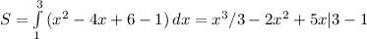=9-18+15-1/3+2-5=26-23 1/3=2 2/3
В)
Найдем пределы интегрирования
4-x²=3
x²=1
x=1 U x=-1
Фигура ограничена сверху параболой ,а снизу прямой
=3-1/3+3-1/3=6-2/3=5 1/3
Г)
Фигура ограничена сверху прямой,а снизу косинусоидой

